关于发放2014年度继续教育知识更新合格证书的通知
各位学员：
2014年度继续教育知识更新培训工作已经全部结束，为方便广大学员取证，黑龙江大学培训站将派工作人员到各地市集中发放合格证书，现将发放工作通知如下：
1．学校不再代领，取证时必须按要求由本人到指定地点领取，取证时必须向工作人员提交纸质版的取证详单（登录学习网站即可打印），并且出示有效证件（身份证、户口等），方可领取证书。
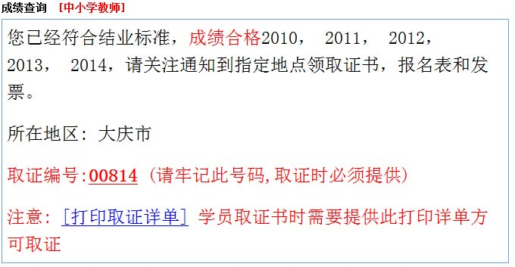
取证详单样例：
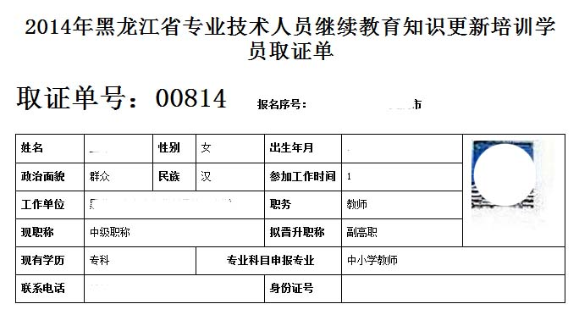
2．如有特殊原因错过在当地取证时间的，需在2014年7月26日至7月30日及8月份每周日上午8：30—12：00自行前往哈尔滨市南岗区学府路74号，黑龙江大学主楼A座104室领取证书，联系电话：86608912，86608602。
3．各地市领证时间、地点及联系人如下：
（1）哈尔滨市领证时间：7月19、20、21日，地点：黑龙江大学体育馆2楼大厅，哈尔滨市南岗区学府路74号。联系人：袁老师
（2）齐齐哈尔市领证时间：7月19、20、21日，地点：齐齐哈尔大学西区教学主楼大厅，齐齐哈尔市文化大街。联系人：田老师
（3）牡丹江市领证时间：7月19、20、21日，地点：牡丹江市西安区西平安街与解放路交汇处-新宏基大厦18层1801室（进入西侧电梯后按17A键即可到达18层）。联系人：王老师
（4）佳木斯领证时间：7月19、20、21日，地点：佳木斯市报业大厦楼下三江晚报广告部，红旗街66号。联系人：李老师
（5）大庆市领证时间：7月19、20、21日，地点：大庆师范学院学生活动中心。联系人：郑老师
（6）鸡西市领证时间：7月19、20、21日，地点：鸡西市黑龙江技师学院北校区一楼总务处，鸡西市文化路29号。联系人：刘老师
（7）双鸭山市领证时间：7月19、20、21日 ，地点：金巴黎宾馆二楼，双鸭山市新兴大街三马路。联系人：李老师
（8）伊春市领证时间：7月19、20、21日，地点：伊春职业学院办公楼二楼会议室，新兴大街83-1号。联系人：杨老师
（9）七台河市领证时间：7月19、20、21日，地点：七台河市委党校一楼学术报告厅。联系人：张老师
（10）鹤岗市领证时间：7月19、20、21日，地点：宇龙宾馆802室，鹤岗市工农区电信路31号。联系人：林老师
（11）黑河市领证时间：7月19、20、21日，地点：黑河斯宝职业技能培训学校，黑河市中央街582号601室。联系人：佟老师
（12）绥化市领证时间：7月19、20、21日，地点：绥化学院教学主楼B区123、124教室。联系人：洪老师
（13）大兴安岭地区领证时间：7月19、20日，地点：金马酒店，大兴安岭地区加格达齐人民路168号（近新世纪广场）。联系人：姜老师
领队老师联系方式将于近期公布，请学员注意网上通知，由于各地市集中发证时间较短，请各位学员相互转告。

黑龙江省继续教育知识更新黑龙江大学培训站

2014年7月8日

